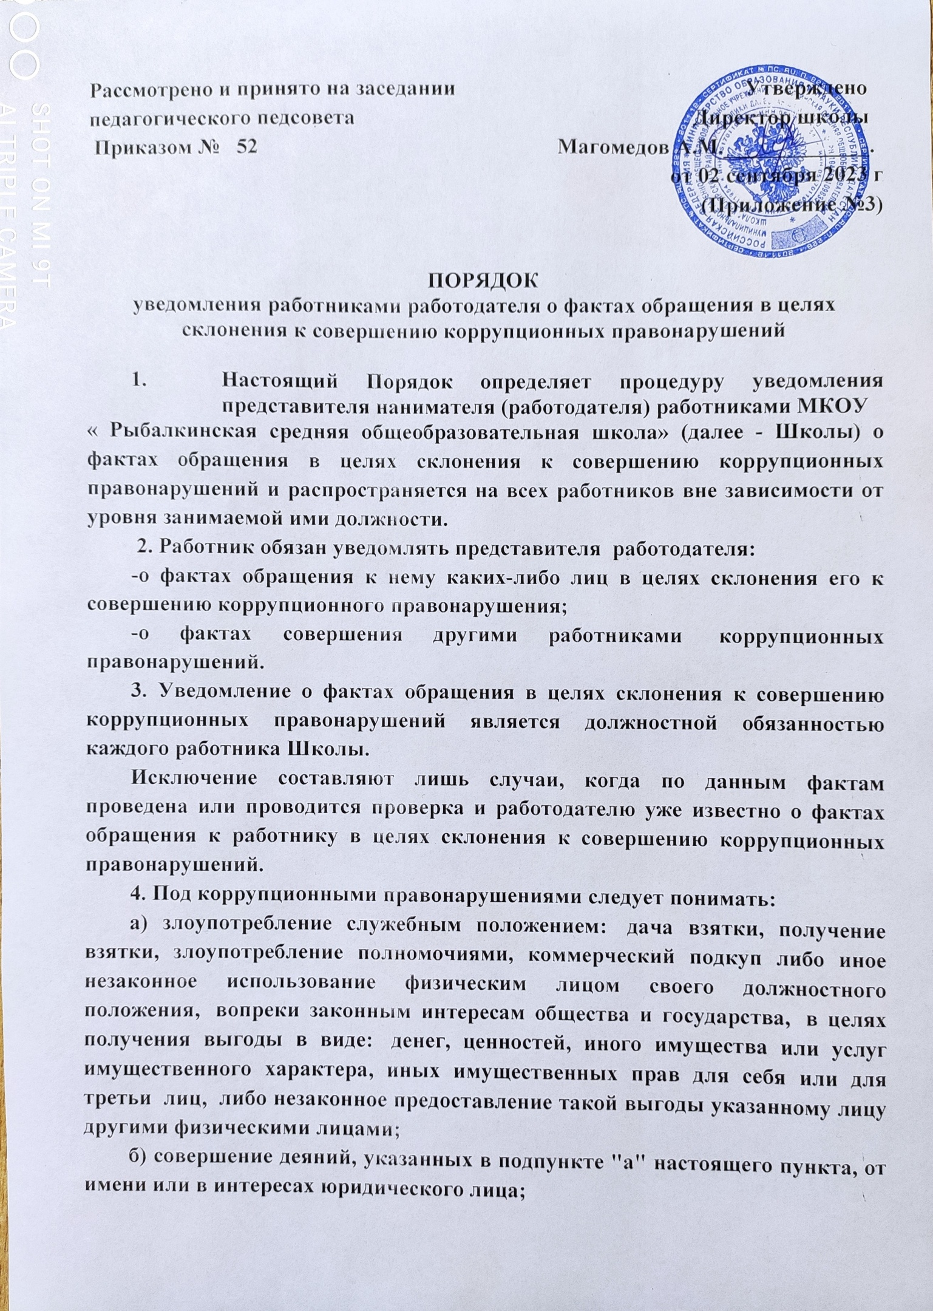

Рассмотрено и принято на заседании Утверждено
педагогического педсовета Директор школы
Приказом № 52 Магомедов А.М._____________.
от 02 сентября 2023 г (Приложение №3)

ПОРЯДОК
уведомления работниками работодателя о фактах обращения в целях склонения к совершению коррупционных правонарушений
- Настоящий Порядок определяет процедуру уведомления представителя нанимателя (работодателя) работниками МКОУ
« Рыбалкинская средняя общеобразовательная школа» (далее - Школы) о фактах обращения в целях склонения к совершению коррупционных правонарушений и распространяется на всех работников вне зависимости от уровня занимаемой ими должности.
2. Работник обязан уведомлять представителя работодателя:
-о фактах обращения к нему каких-либо лиц в целях склонения его к совершению коррупционного правонарушения;
-о фактах совершения другими работниками коррупционных правонарушений.
3. Уведомление о фактах обращения в целях склонения к совершению коррупционных правонарушений является должностной обязанностью каждого работника Школы.
Исключение составляют лишь случаи, когда по данным фактам проведена или проводится проверка и работодателю уже известно о фактах обращения к работнику в целях склонения к совершению коррупционных правонарушений.
4. Под коррупционными правонарушениями следует понимать:
а) злоупотребление служебным положением: дача взятки, получение взятки, злоупотребление полномочиями, коммерческий подкуп либо иное незаконное использование физическим лицом своего должностного положения, вопреки законным интересам общества и государства, в целях получения выгоды в виде: денег, ценностей, иного имущества или услуг имущественного характера, иных имущественных прав для себя или для третьи лиц, либо незаконное предоставление такой выгоды указанному лицу другими физическими лицами;
б) совершение деяний, указанных в подпункте "а" настоящего пункта, от имени или в интересах юридического лица;
в) несоблюдение требований к служебному поведению и (или) требований об урегулировании конфликта интересов.
5. Невыполнение работником должностной обязанности по уведомлению о фактах обращения в целях склонения к совершению коррупционных правонарушений является правонарушением, влекущим увольнение работника либо привлечение его к иным видам ответственности в соответствии с законодательством Российской Федерации.
6. Работник, уведомивший представителя нанимателя (работодателя) о фактах обращения в целях склонения его к совершению коррупционного правонарушения, о фактах совершения другими работниками Школы коррупционных правонарушений находится под защитой государства в соответствии с законодательством Российской Федерации.
7. Директором Школы принимаются меры по защите работника, уведомившего представителя нанимателя (работодателя) о фактах обращения в целях склонения его к совершению коррупционного правонарушения, о фактах обращения к иным работникам в связи с исполнением должностных обязанностей каких-либо лиц в целях склонения их к совершению коррупционных правонарушений, в части обеспечения работнику гарантий, предотвращающих его неправомерное увольнение, перевод на нижестоящую должность, лишение или снижение размера премии, привлечение к дисциплинарной ответственности в период рассмотрения представленного работником уведомления.
8. Во всех случаях обращения к работнику каких-либо лиц в целях склонения его к совершению коррупционных правонарушений работник Школы обязан в течение 3 рабочих дней уведомить о данных фактах своего работодателя.
9. Направление уведомления работодателю производится письменно по форме согласно Приложениям № 1 и № 2 к Порядку.
10. Уведомление работника подлежит обязательной регистрации в журнале регистрации уведомлений о фактах обращения в целях склонения работника Школы к совершению коррупционных правонарушений (далее - журнал регистрации).
11. Журнал ведется и хранится у специалиста по кадрам по форме согласно Приложению № 3 к Порядку.
12. Организация проверки сведений по факту обращения к работнику Школы каких-либо лиц в целях склонения его к совершению коррупционных правонарушений или совершение другими работниками коррупционных правонарушений подлежит рассмотрению на комиссии по противодействию коррупции
Приложение № 1
к Порядку уведомления о фактах обращения в целях склонения работника к совершению коррупционных правонарушений
Директору МКОУ «Рыбалкинска СОШ»
________________________________________
(ФИО)
________________________________________
(ФИО работника, должность)

УВЕДОМЛЕНИЕ
В соответствии со статьей 9 Федерального закона от 25.12.2023 N "О противодействии коррупции"
я, ________________________________________________________________,
(Ф.И.О., должность)
настоящим уведомляю об обращении ко мне "____" ____________ 20___ г.
Гражданина(ки) _____________________________________________________________________
(Ф.И.О.)
в целях склонения меня к совершению коррупционных действий, а именно:
______________________________________________________________________________________________________________________________________________
_______________________________________________________________________
______________________________________________________________________
(перечислить, в чем выражается склонение к коррупционным правонарушениям)
___________________________________ _______________________________
(дата) (подпись) (расшифровка)

Уведомление зарегистрировано
в журнале регистрации
"___" _______________ 20 ____ № ____
______________________________
(подпись ответственного лиц)

Приложение № 2
к Порядку уведомления работниками работодателя о фактах обращения в целях склонения к совершению коррупционных правонарушений

Директору МКОУ «Рыбалкинская СОШ»
________________________________________
(ФИО)
________________________________________
(ФИО работника, должность)

УВЕДОМЛЕНИЕ

В соответствии со статьей 9 Федерального закона от 25.12.2023 N "О противодействии коррупции"
я, ____________________________________________________________________,
(Ф.И.О., должность)
настоящим уведомляю о фактах совершения "____" ____________ 20____ г.
______________________________________________________________________,
(Ф.И.О. работника, должность)
коррупционных правонарушений, а именно:
____________________________________________________________________________________________________________________________________________
_____________________________________________________________________
______________________________________________________________________
_____________________________________________________________________
______________________________________________________________________
(перечислить, в чем выражаются коррупционные правонарушения)

Уведомление зарегистрировано
в журнале регистрации
"___" _______________ 20 ____ № ____
_____________________
(подпись ответственного лиц)

Приложение № 3
к Порядку уведомления о фактах обращения в целях склонения работника к совершению коррупционных правонарушений

Журнал регистрации уведомлений представителя нанимателя (работодателя)
о фактах обращения в целях склонения работника
к совершению коррупционных правонарушений

№ п/п | Дата регистрации уведомления | Присвоенный регистрационный номер | Краткое содержание уведомления | ФИО и подпись подавшего уведомление | ФИО и подпись регистратора
1 | 2 | 3 | 4 | 5 | 6

